|  |
| --- |
| **LAPORAN PRAKTIKUM JARINGAN KOMPUTER**  **KUIS** |
|  |
| **Agus Pranata Marpaung**  **13323033**  **DIII TEKNOLOGI KOMPUTER** |
| **INSTITUT TEKNOLOGI DEL**  **FAKULTAS VOKASI** |

**Judul Praktikum**

|  |  |  |
| --- | --- | --- |
| **Minggu/Sesi** | : | XVI/2 |
| **Kode Mata Kuliah** | : | 4332101 |
| **Nama Mata Kuliah** | : | JARINGAN KOMPUTER |
| **Setoran** | : | Jawaban dalam bentuk *softcopy* |
| **Batas Waktu Setoran** | : | *??* |
| **Tujuan** | : | 1. dksdhs |

**Petunjuk**

1. Soal terdiri dari satu bagian saja.
2. Total skor = 100
3. Praktikum diselesaikan dengan menggunakan simulator Packet Tracer.
4. Ketikkan hasil perhitungan VLSM dan konfigurasi IP Address pada setiap tabel yang telah disediakan pada lembar soal ini.
5. Simpanlah berkas kuis yang telah anda lengkapi dengan format penamaan file **xxx_Kuis_Konfigurasi.pdf** (xxx adalah tiga digit NIM terakhir anda).
6. Simpanlah berkas .pkt anda dengan format penamaan file **xxx_kuis_simulasi.pkt**. (xxx adalah tiga digit NIM terakhir anda).
7. Setor kedua berkas (pada poin 5 dan 6) melalui ecourse, dengan model zip sesuai dengan format penamaan file **xxx_kuis_Jarkom.zip**.
8. Ukuran berkas jawaban maksimul 10MB.

**Identitas:**

Nama : Agus Pranata

NIM : 13323033

**Soal Praktikum (1 Soal, 100 poin)**

**Skenario**

**Amsterdam University** mempunyai Network Address 172.x.0.0/16 (x sesuai dengan dua digit terakhir NIM Anda, cth. 172.9.0.0, 172.25.0.0, dst.) yang akan dibagikan kepada sub universitas yaitu **Newyork** **University** dan **Seattle** **university** yang terpisah secara geografis. Anda sebagai seorang administrator diminta menentukan IP Address untuk perangkat router, server maupun PC user, pada masing-masing universitas dengan menggunakan teknik VLSM. Topologi untuk sub universitas dapat dilihat pada gambar di bawah.

Penamaan perangkat harus mengikuti ketentuan berikut: Router_xxx_Nama (xxx adalah tiga digit NIM terakhir).

Misalnya, Router_034_Newyork, Switch_034_Newyork, Server_034_Mail_students.newyork.com, Server_034_DNS, PC_034_Rob, Server_034_Web, Server_034_DHCP.

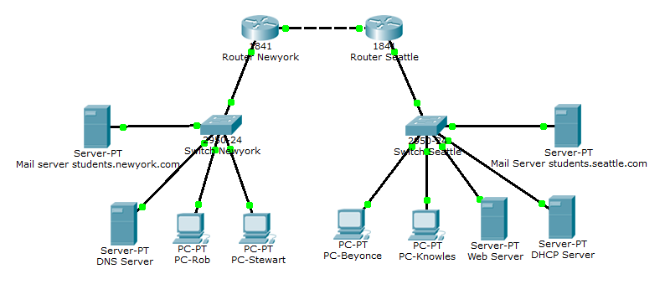

Pada Newyork University membutuhkan 500 host, dan Seattle University membutuhkan 100 host, sedangkan untuk menghubungkan antar router hanya dibutuhkan dua address.

**Jawab:**

1. Kita akan membuat topologi nya terlebih dahulu.

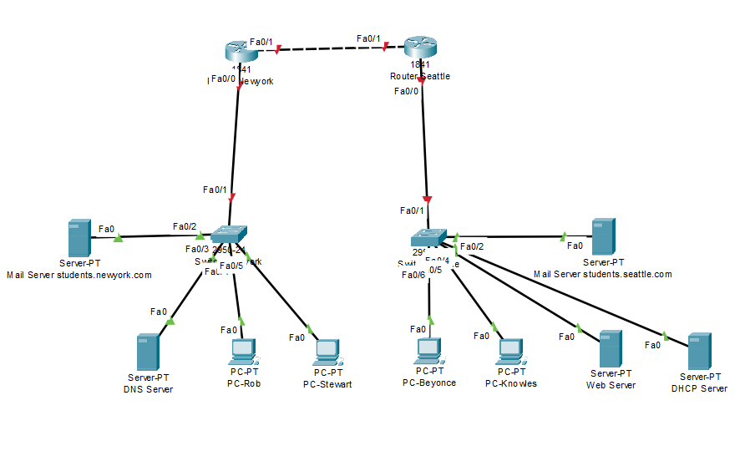

1. Kemudian, kita konfigurasi Router Newyork dan menambahkan static route nya untuk mengarahkan traffic ke subnet Seattle.

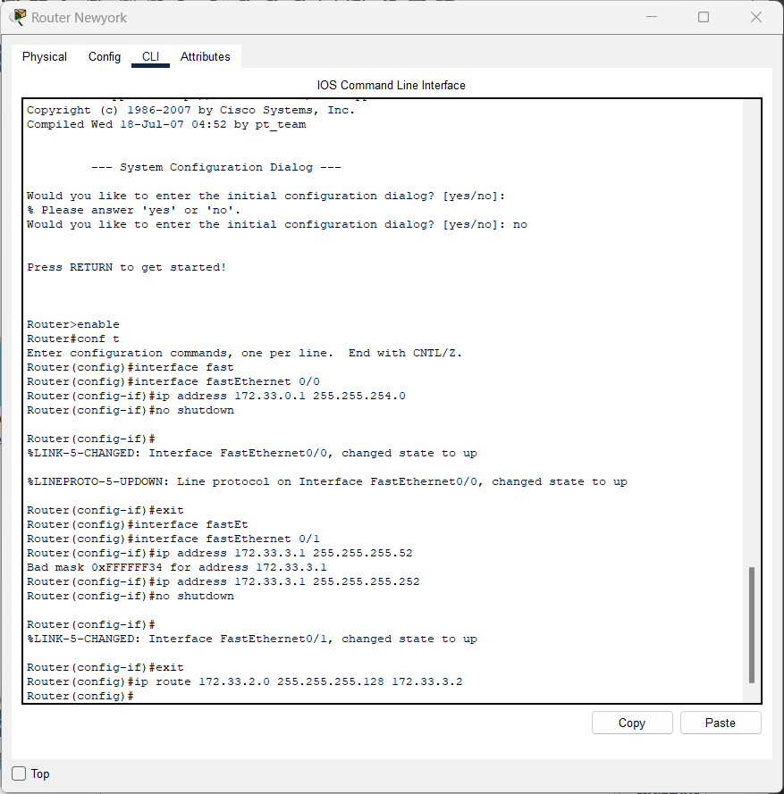

1. Kemudian, kita konfigurasi untuk Router Seattle dan menambahkan static route untuk mengarahkan traffic ke subnet Newyork.

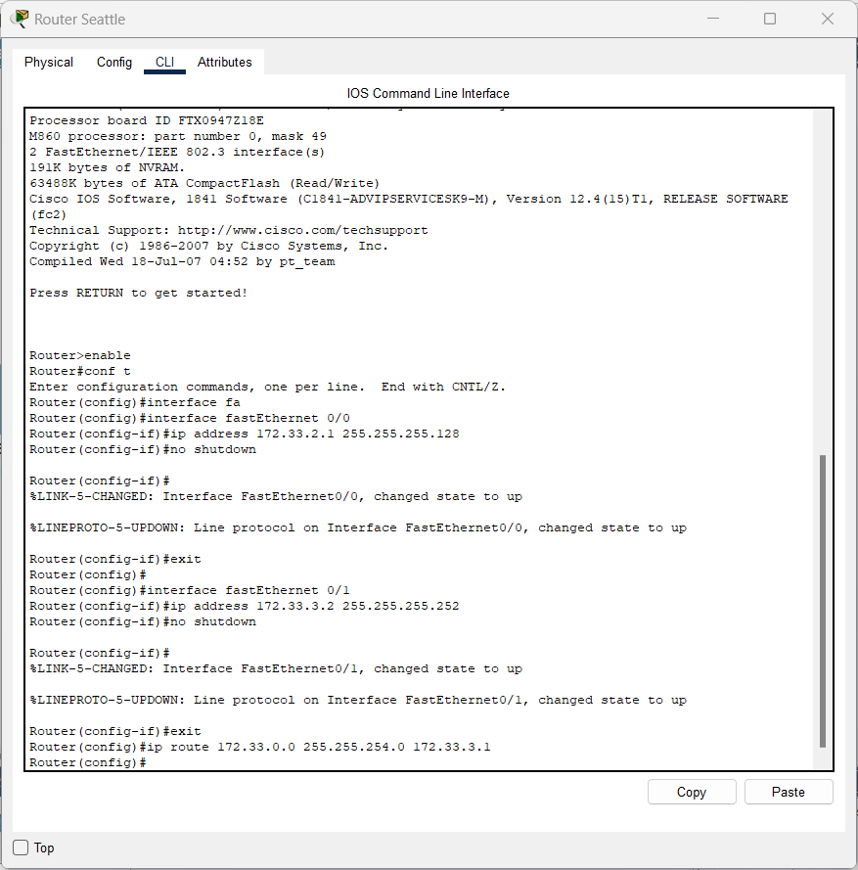

1. Terlihat bahwa konfigurasinya sudah berhasil

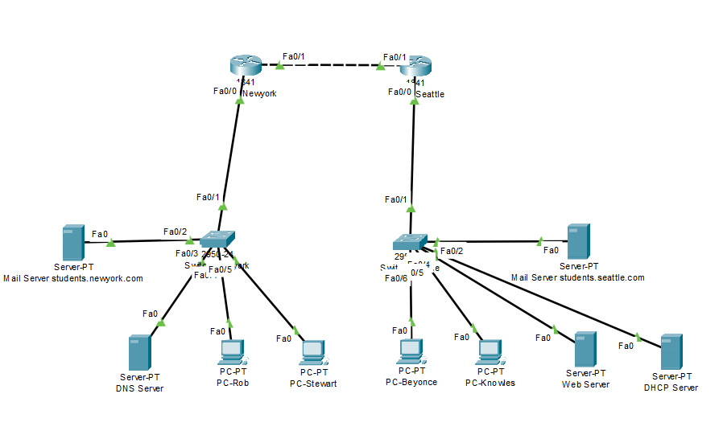

1. Kemudian, kita konfigurasi DNS Server pada Newyork.

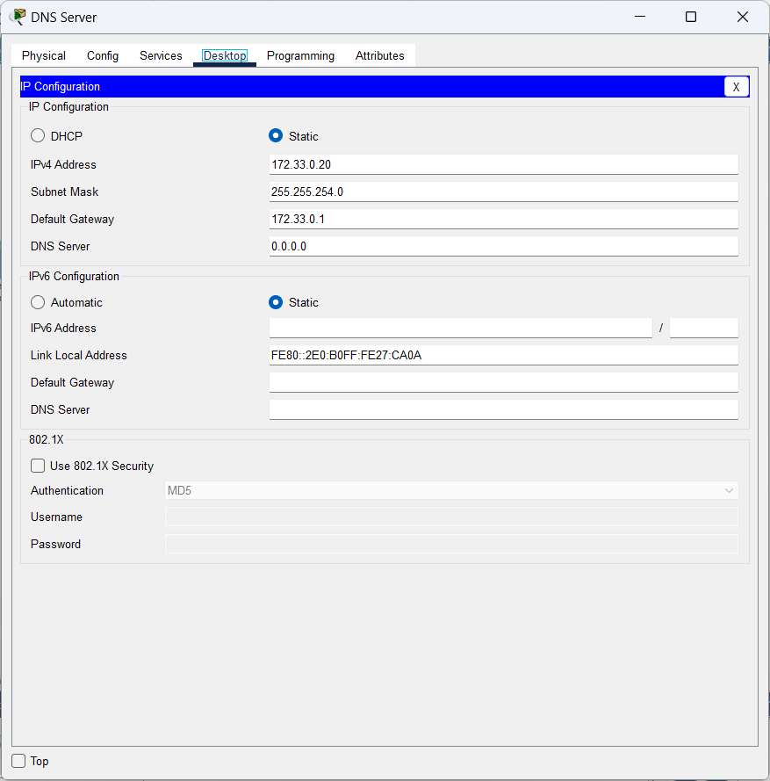

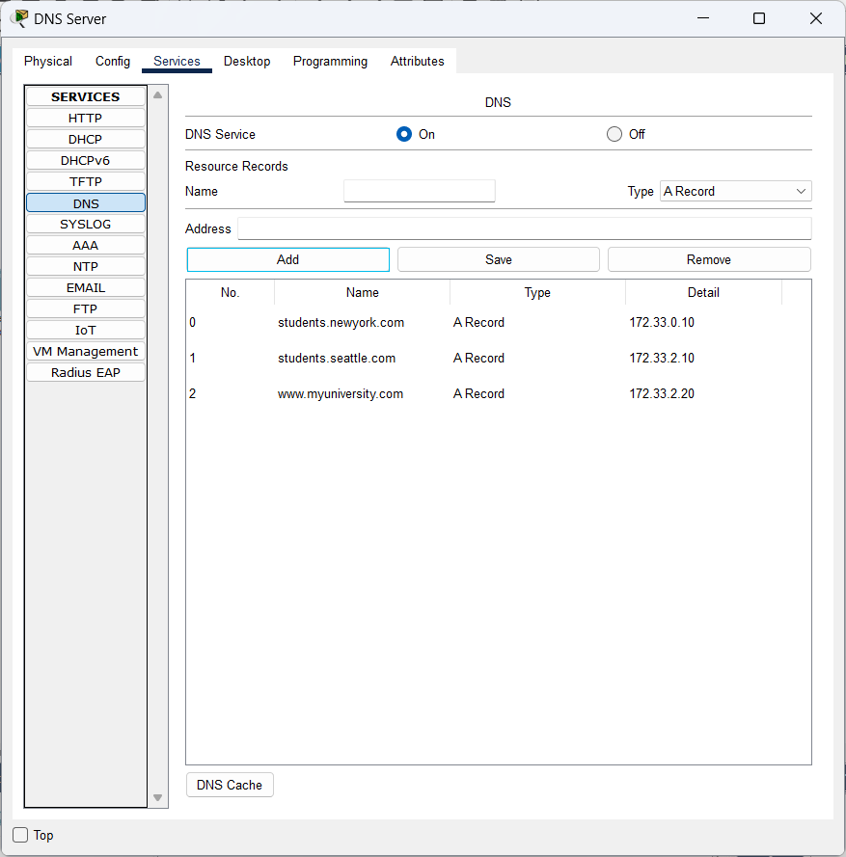

1. Kemudian, kita tambahkan konfigurasi di Mail Server pada Newyork.

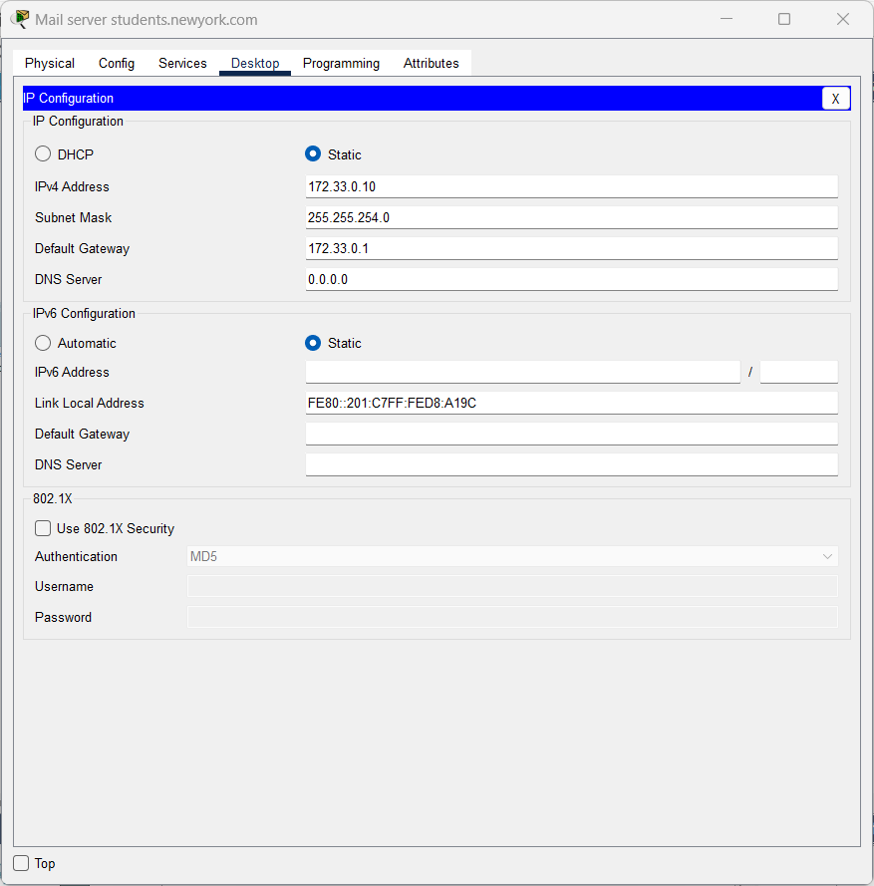

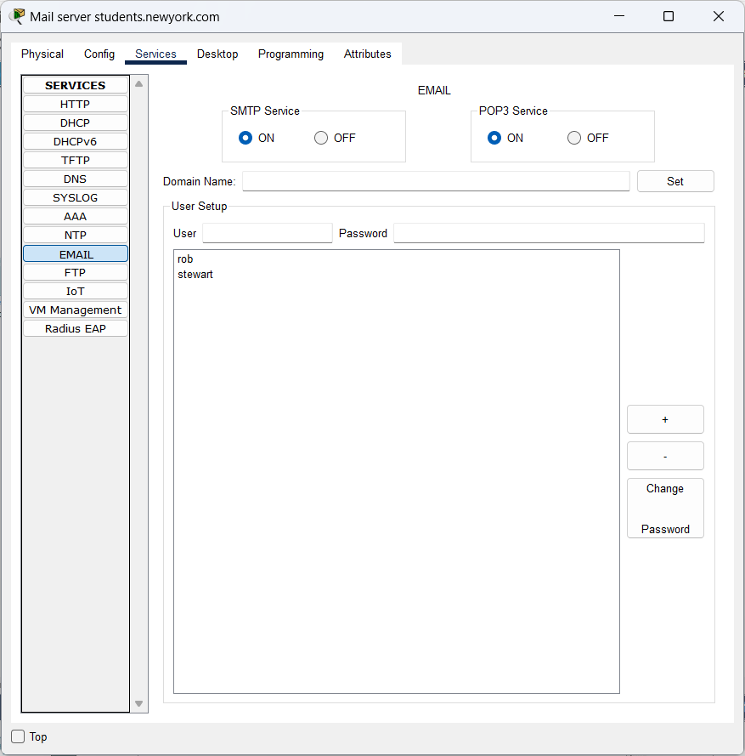

1. Kemudian, kita konfigurasi Mail Server di Seattle.

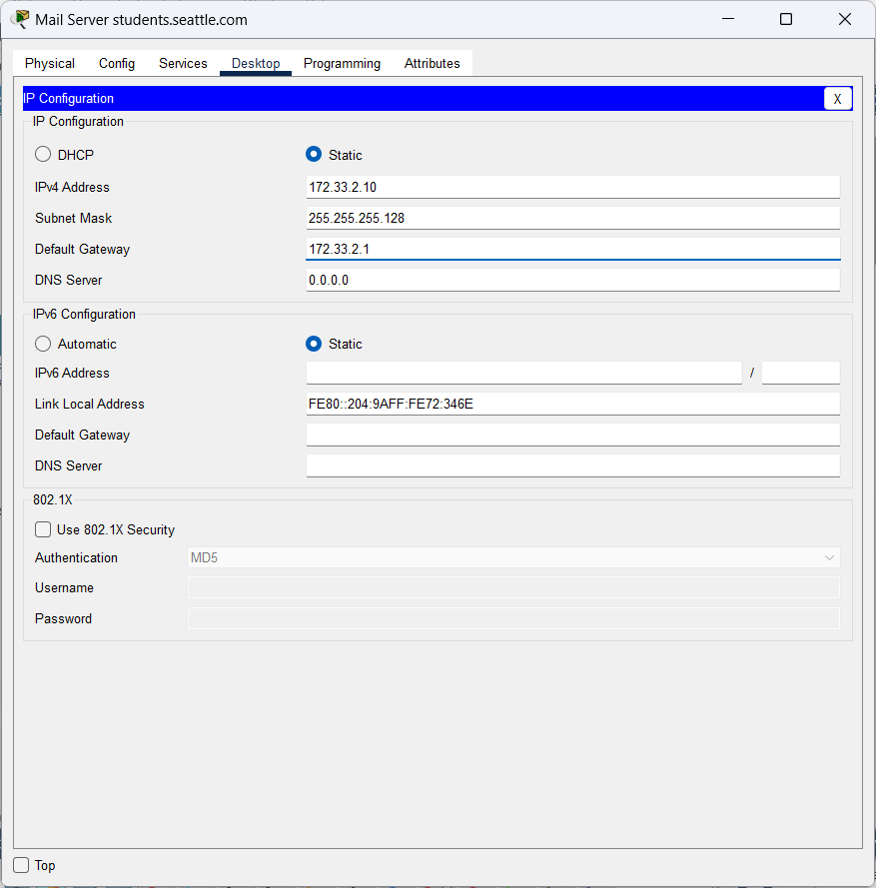

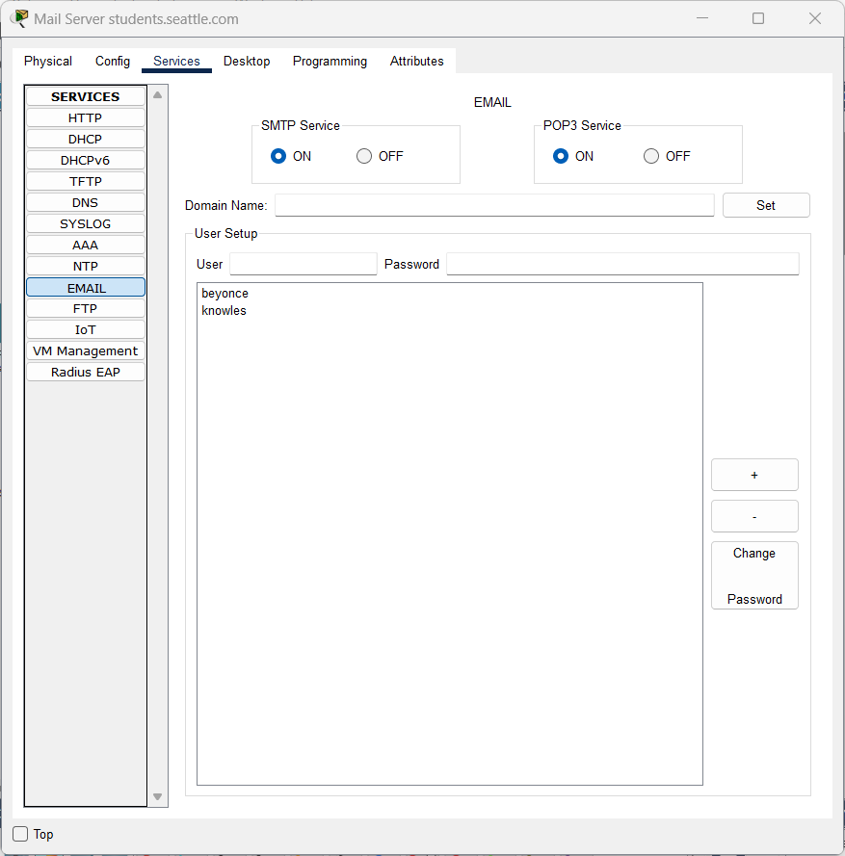

1. Kemudian kita konfigurasi di Web Server pada Seattle dan mengubah code untuk websitenya.

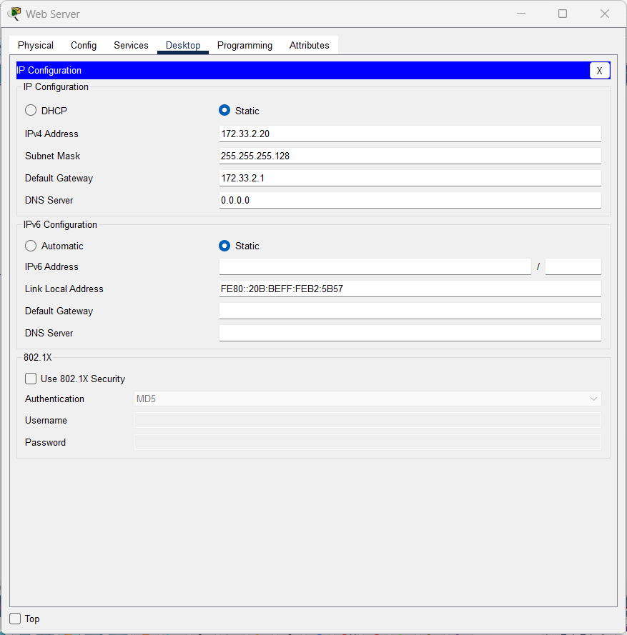

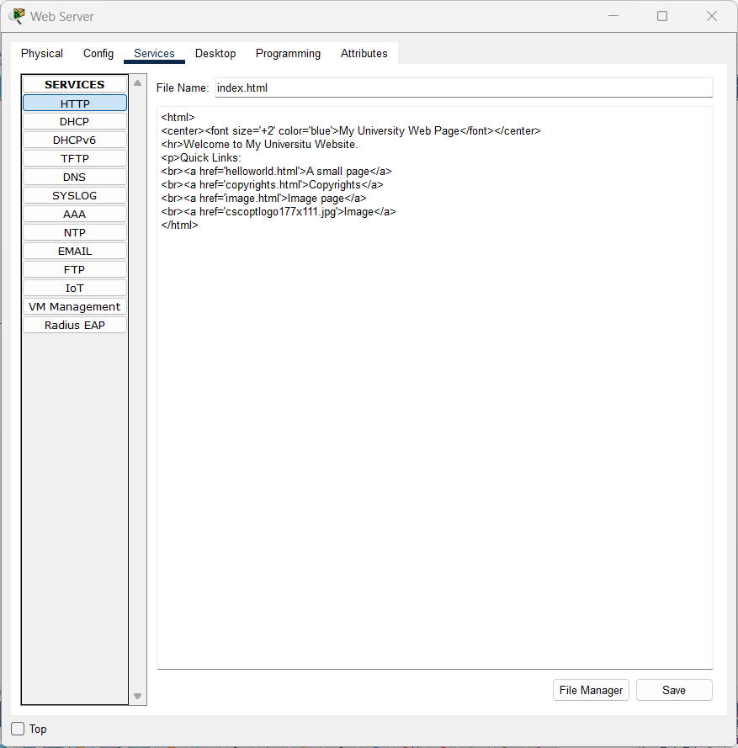

1. Kemudian, kita konfigurasi di DHCP Server.

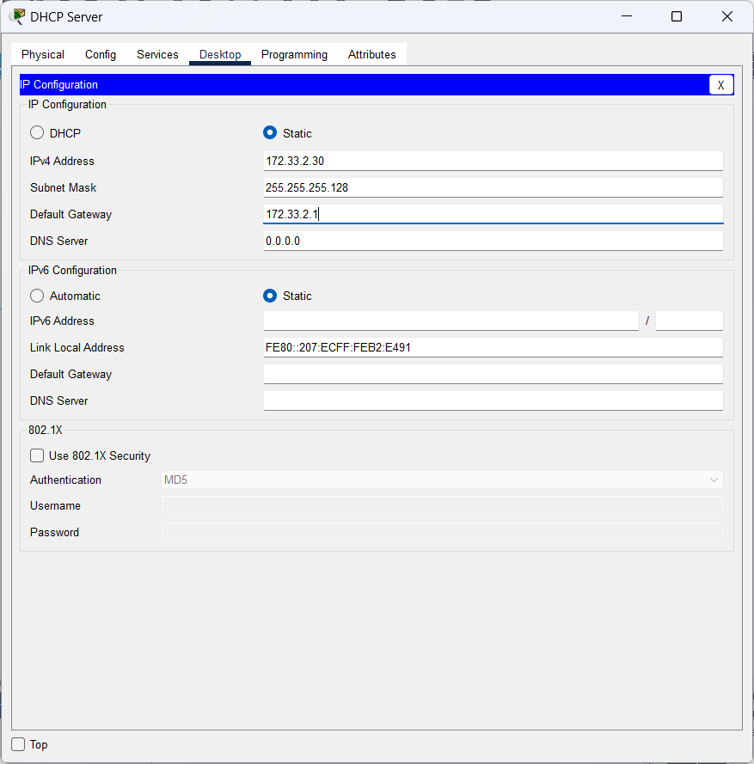

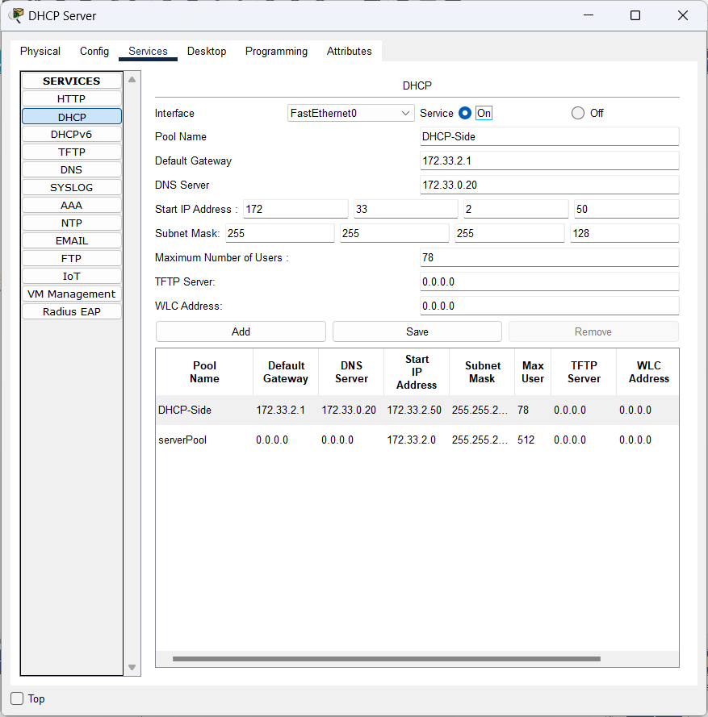

1. Kemudian, kita konfigurasi IP di setiap PC pada bagian Newyork.

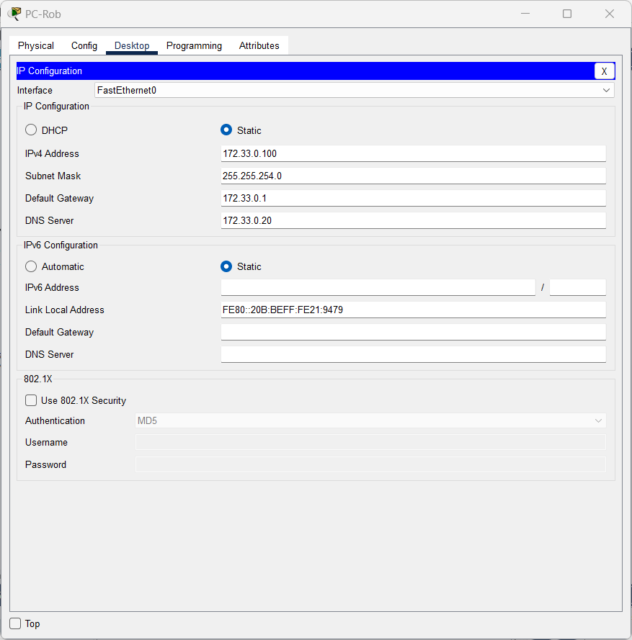

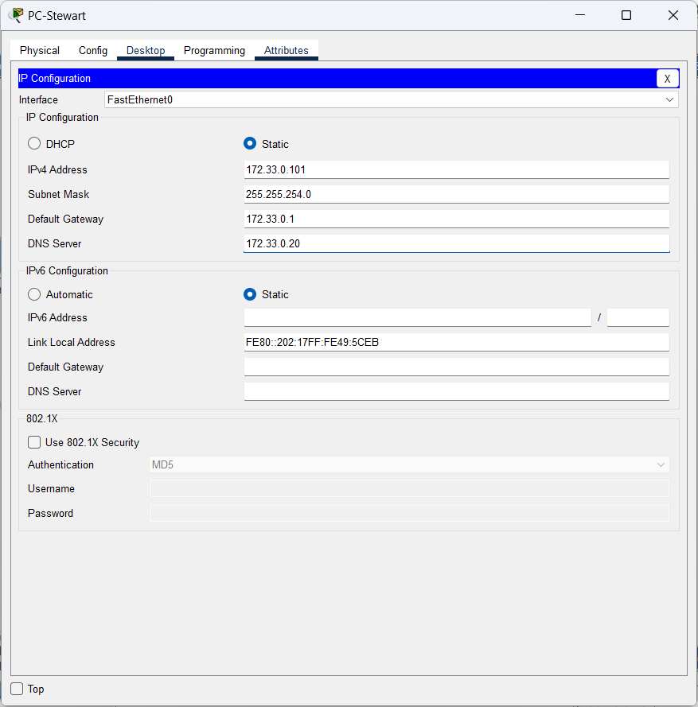

1. Dan kita pilih DHCP di bagian konfigurasi setiap PC di Seattle

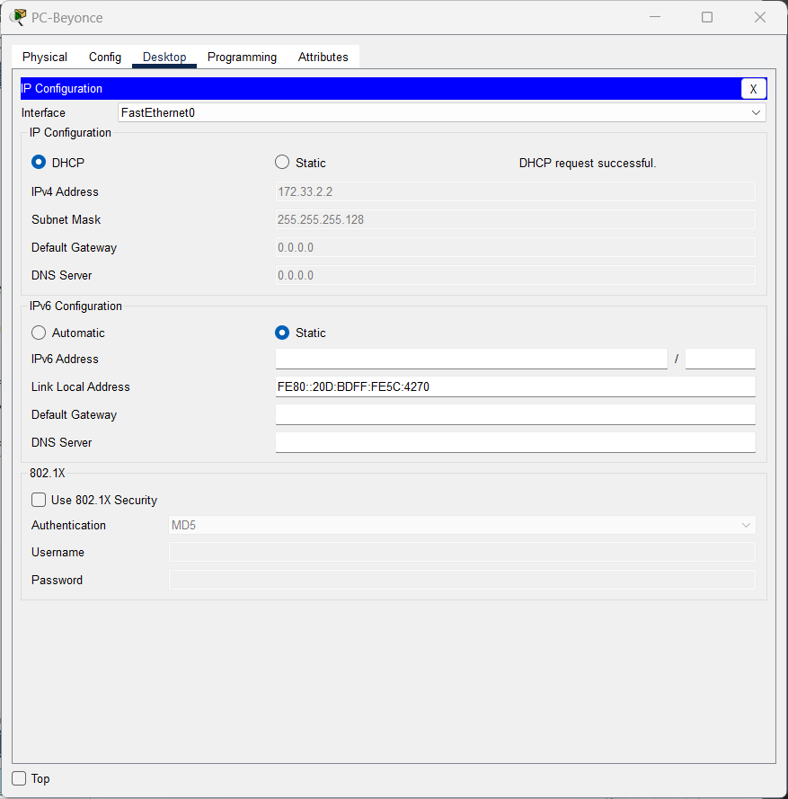

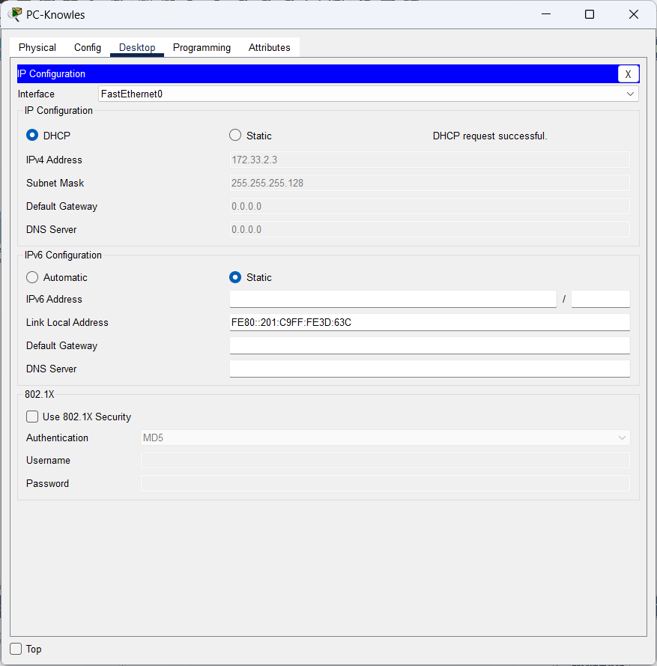

1. Kemudian, kita ping dari PC-Rob ke students.seattle.com

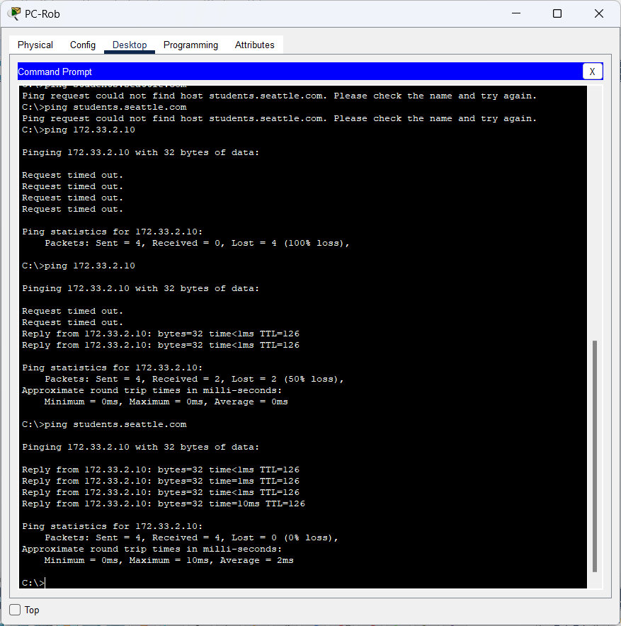

1. Kemudian, kita test menggunakan ping dan login akun email

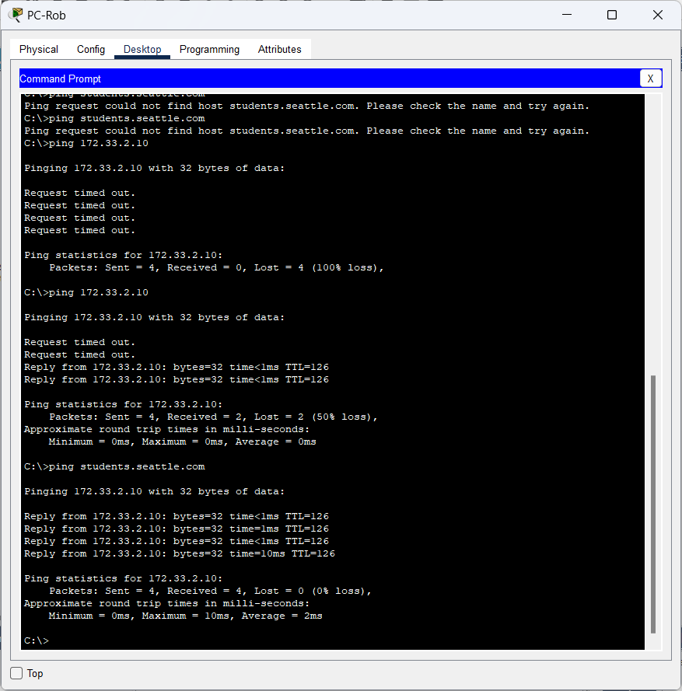

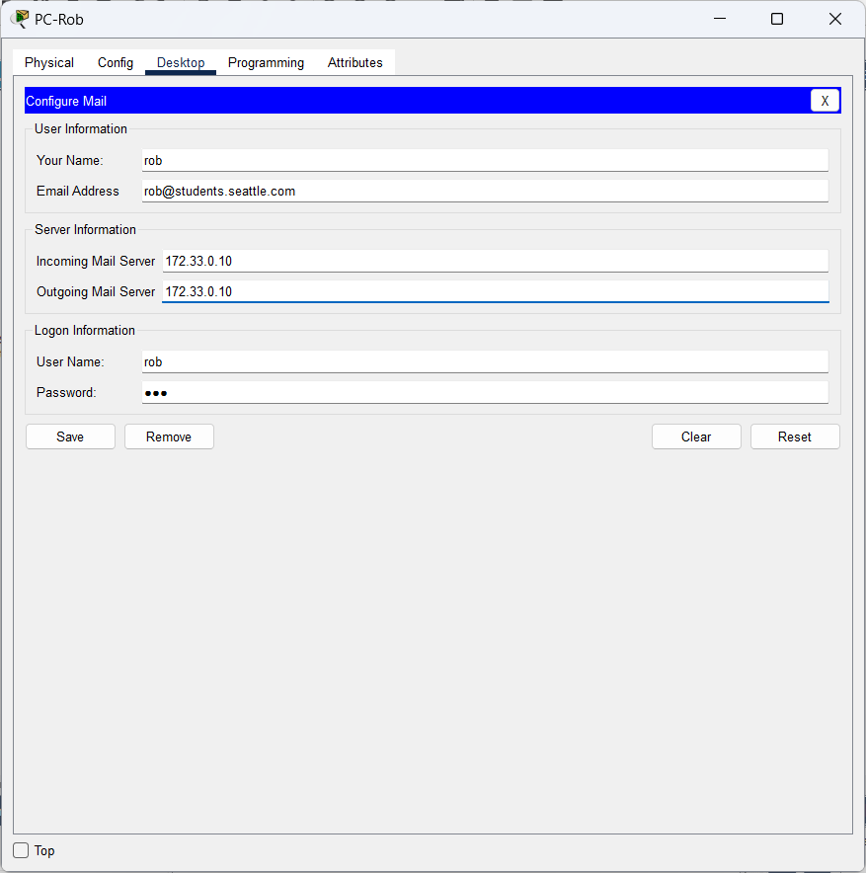

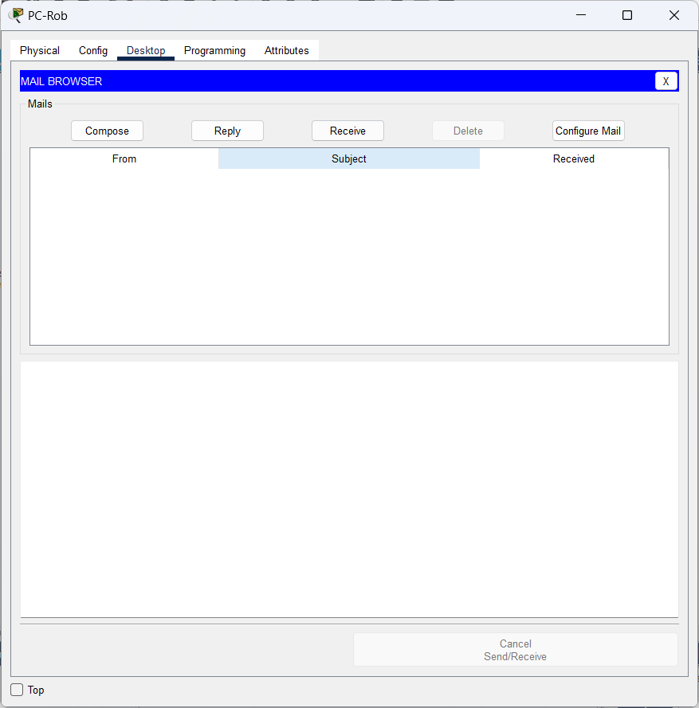

1. Kemudian, kita akses web [www.myuniversity.com](http://www.myuniversity.com)

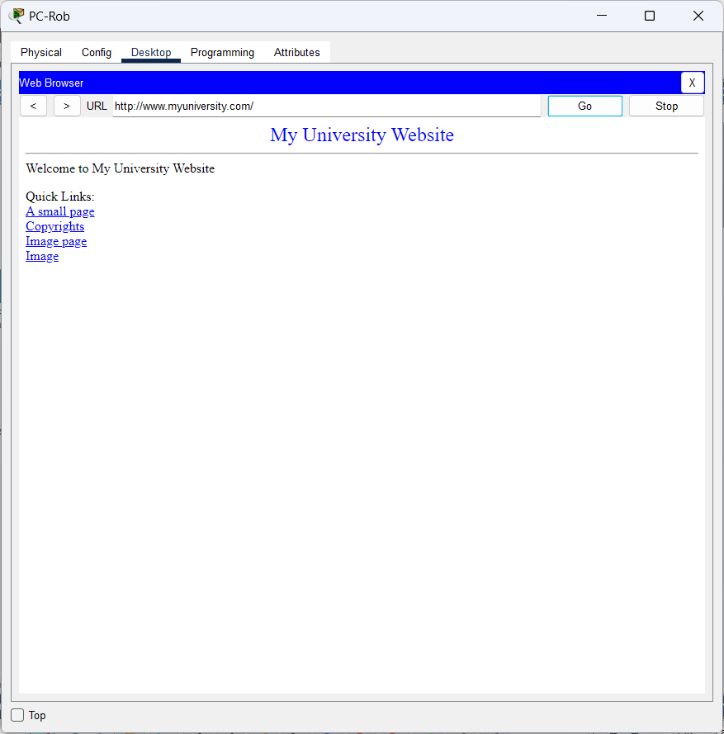

**VLSM (20 poin)**

Tentukan dengan VLSM sesuai dengan IP Address 172.x.0.0/16, pada tabel berikut. (Anda bisa menambahkan baris pada tabel).

| **Jumlah Host** | **Pendekatan jumlah host** | **Network Address** | **Subnet Mask** | **First IP Address** | **Last IP Address** | **Broadcast Address** |
| --- | --- | --- | --- | --- | --- | --- |
| 500 | $${(2}^{n}-2):512 (2^{9})$$ | 172.33.0.0 | /23 255.255.254.0 | 172.33.0.1 | 172.33.1.254 | 172.33.1.255 |
| 100 | $${(2}^{n}-2):128 (2^{7})$$ | 172.33.2.0 | /25 255.255.255.128 | 172.33.2.1 | 172.33.2.126 | 172.33.2.127 |
| 2 | $${(2}^{n}-2):2 (2^{2})$$ | 172.33.3.0 | /30 255.255.255.252 | 172.33.3.1 | 172.33.3.2 | 172.33.3.3 |

**Konfigurasi (80 poin)**

1. Konfigurasi IP Address untuk setiap perangkat sesuai dengan IP Address yang anda tentukan. Isilah tabel IP Address berikut

| **Device** | **Interface** | **IP Address** | **Gateway** | **DNS** | **DHCP**  **/ Static** |
| --- | --- | --- | --- | --- | --- |
| Router Newyork |  |  | - |  | Static |
|  |  |  |  |  |  |
| Router Seattle |  |  |  |  | Static |
|  |  |  |  |  |  |
| DNS Server |  |  |  |  | Static |
| DHCP Server |  |  |  |  | Static |
| Web Server |  |  |  |  | Static |
| Mail Server students.newyork.com |  |  |  |  | Static |
| Mail Server students.seattle.com |  |  |  |  | Static |
| PC-Rob |  |  |  |  | Static |
| PC-Stewart |  |  |  |  | Static |
| PC-Beyonce |  |  |  |  | DHCP |
| PC-Knowles |  |  |  |  | DHCP |

1. Konfigurasi Static Routing pada Router Newyork dan Router Seattle, dengan mengisi semua Network Address, Subnet Mask, dan Next Hop.
2. Pastikan semua perangkat saling terkoneksi.
3. Konfigurasi DNS server dengan menambahkan nama domain mail server.
4. **students.newyork.com**, **students.seattle**. dan juga tambahkan nama domain web server dengan nama [www.myuniversity.com](http://www.myuniversity.com).
5. Konfigurasi mail server sesuai dengan ketentuan sebagai berikut.

| **Mail Server** | **User** | **Password** |
| --- | --- | --- |
| students.newyork.com | rob | rob |
|  | stewart | stewart |
| students.seattle.com | beyonce | beyonce |
|  | knowles | knowles |

1. Konfigurasi DHCP server untuk membagikan IP Address, Subnet Mask, Gateway, dan DNS kepada PC-Beyonce dan PC-Knowles.
2. User pada kedua universitas harus dapat saling mengirimkan email, dan mengakses URL [www.myuniversity.com](http://www.myuniversity.com), dengan tampilan sebagai berikut.



***End of the Test***